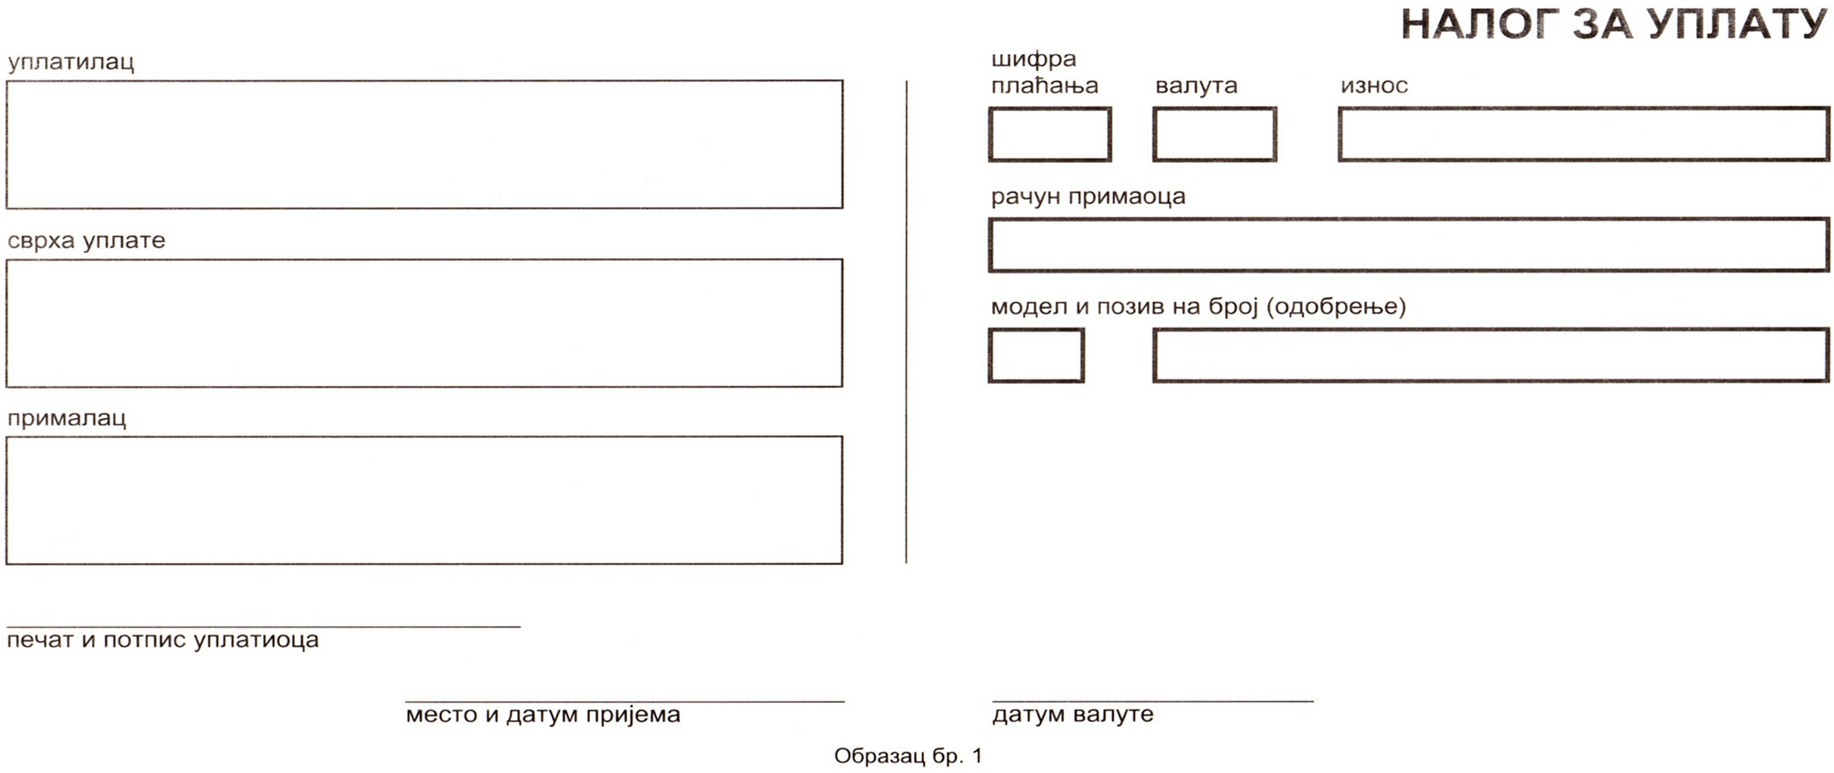
Име и презиме, адреса

трошкови уписа-буџет
Напомена: ако студент није уплатилац, овде додати и име и презиме студента

Физички факултет Универзитета у Београду Студентски трг 12, Београд

РСД

840-32768845-86

година уписа/број индекса

